AF REHAB, s.r.o.
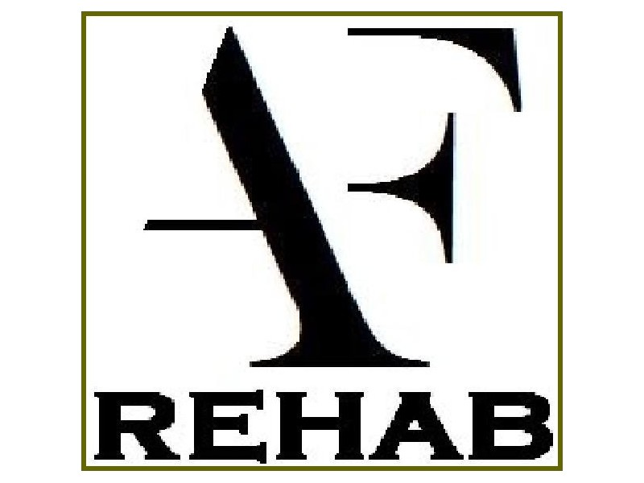

Lipová 31, 900 27 Bernolákovo
IČO: 45 937 257 DIČ: 2023153737
afrehab@gmail.com
www.afrehab.sk

Srdečne Vás pozývam na kurz:

Diagnostika a liečba deformít chodidla

Prednášajúci: Mgr. Andrej Foltýn

Termín konania: 7.10.2022 (09:00 – 17:00 hod)

Miesto konania : Košice

Cena: 99 EUR

Počet účastníkov: 20

Kurz je určený pre fyzioterapeutov (SŠ a VŠ), študentov fyzioterapie, masérov, rehabilitačných lekárov, neurológov, ortopédov, reumatológov, všeobecných lekárov, pediatrov a zdravotnícky personál. Kurz je rozdelený na časť teoretickú a časť praktickú.

V cene je zahrnuté potvrdenie o absolvovaní kurzu s pridelením kreditov od Slovenskej komory fyzioterapeutov, podklady pre štúdium a občerstvenie

Program kurzu
Kurz je rozdelený na teoretickú a praktickú časť

Teoretická časť:

9:00 – 10:15
Úvod – úloha chodidla v pohybovom aparáte a jeho vplyv na posturu

10:15 – 10:30 prestávka

10:30 – 12:00
Anatómia chodila a dolnej končetiny – palpačná orientácia
Rozdelenia klenby nohy a ich diagnostika

12:00 – 13:00 obed

Teoretická a praktická časť

13:00 – 14:00
Diagnostika a liečba plochonožia – anatómia, diagnostika, liečba s využitím manuálnych technik, cvikov, korektorov, tejpov a dalších pomôcok.

14:00 – 15:00
Diagnostika a liečba hallux valgus – anatómia, diagnostika, liečba s využitím manuálnych technik, cvikov, korektorov, tejpov a dalších pomôcok.

15:00 – 15:30
Diagnostika a liečba vysokej klenby nohy – anatómia, diagnostika, liečba s využitím manuálnych technik, cvikov, korektorov, tejpov a dalších pomôcok.

15:30 – 16:00
Diagnostika a liečba kladivkových prstov – anatómia, diagnostika, liečba s využitím manuálnych technik, cvikov, korektorov, tejpov a dalších pomôcok.

16:00 – 16:30
Diagnostika a liečba plantárnej aponeurózy – anatómia, diagnostika, liečba s využitím manuálnych technik, cvikov, korektorov, tejpov a dalších pomôcok.

16:30 – 17:00
Opakovanie a diskusia

